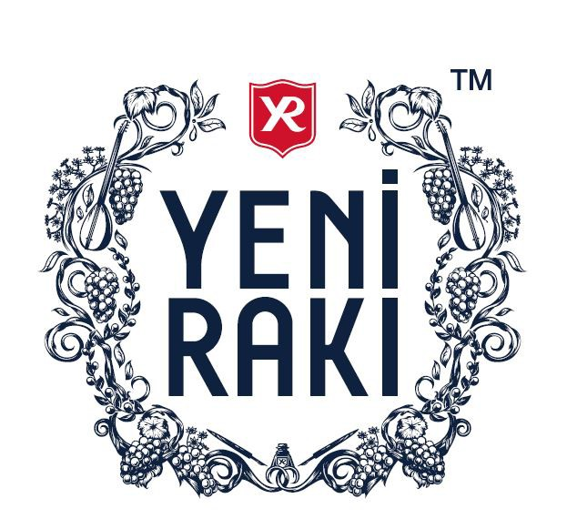

Grandiose Stimmung mit Staraufgebot beim 5. Spirit of Istanbul Festival
Tausende Besucher feierten deutsch-türkische Freundschaft

Berlin, 04. März 2017. Unter dem Titel „Unrush your world“ fand das Spirit of Istanbul Festival in der Arena Berlin an diesem Abend mit Kunst, Kultur und kulinarischen Highlights der beiden Metropolen Berlin und Istanbul statt. Unter den rund 8.000 Gästen feierten prominente Gesichter wie Rebecca Mir, Nikeata Thompson, Fata Hasanović, Mustafa Alin und Noah Becker das urban- kulinarische Spektakel.

Freudetrunken und beschwingt tanzen die Mengen - die Arena tobte bis spät in den Abend zu den mitreißenden Beats von Culcha Candela, Hüsnü Şenlendirici & Brooklyn Funk Essentials sowie den funkigen Sounds von DJ Senay Güler.

Die festlich eingedeckte Halle der Arena lud ein, die erstklassigen, türkischen Mezze- Variationen zusammen mit dem türkischen Nationalgetränk Yeni Rakí zu probieren. Die Gäste kosteten sich durch eine exklusive Auswahl an Mezze-Variationen u.a. von Panem et Salis und kamen in den Genuss exklusiv gemixter Yeni Rakí -Cocktails mit ausgefallenen Zutaten wie Pistazie, Ayran und Majoran.

Ganz nach der Yeni Rakí -Philosophie, stellten die Foto-Künstler Thomas Kakareko und Levent Özçelik „unrushed-Momente“ der Entspannung in Berlin und Istanbul in der Arena aus.

Das Spirit of Istanbul Festival ist ein Fest der deutsch-türkischen Freundschaft - mit urbaner Kunst, Musik und gutem Essen. Eine Chance, in inspirierender Atmosphäre für einige Momente innezuhalten und ganz bewusst das Leben zu genießen und das Motto des Abends gemeinsam zu feiern: Unrush your world!

MEY DIAGEO

Diageo ist der weltweit größte Spirituosenkonzern. Mit Premiummarken wie Johnnie Walker, Crown Royal, JεB, Windsor, Buchanan’s whiskies, Smirnoff, Cîroc and Ketel One vodkas, Baileys, Captain Morgan, Tanqueray und Guinness vereint er die berühmtesten Marken für Spirituosen, Bier und Wein unter einem Dach. Diageo ist ein weltweit tätiges Unternehmen, das seine Produkte in mehr als 180 Ländern verkauft und an der New Yorker Börse (DEO) sowie an der Londoner Börse (DGE) notiert ist.

2011 übernahm Diageo Mey İçki, ein Unternehmen, das 2004 nach der Privatisierung der Sparte von Tekel für alkoholische Getränke gegründet wurde. Mey ist in der Türkei in der Herstellung und im Vertrieb und Marketing tätig. Beide Bereiche sind als jeweils eigenständige Unternehmen organisiert. Zum Produktportfolio von Mey gehören Yeni Rakí, Tekirdağ Raki, İstanblue und Binboa Votkas, Kayra, Terra und Buzbağ Wines. Mey ist seit dem ersten Tag seines Bestehens ein gesellschaftlich verantwortliches Mitglied seiner Gemeinschaft. Das Unternehmen bringt die Talente seiner Mitarbeiter mit der Stärke seiner Marken zusammen und gehört mit mehr als 1.200 einschließlich in Vertrieb und Verkauf beschäftigten Mitarbeitern zu den größten Unternehmen der Türkei.

BORCO-MARKEN-IMPORT

Yeni Rakí wird in Deutschland exklusiv von BORCO-MARKEN-IMPORT distribuiert. BORCO, mit Sitz in Hamburg, ist einer der größten deutschen und europäischen Produzenten und Vermarkter internationaler Top Spirituosen Marken. Das Portfolio des inhabergeführten und unabhängigen Unternehmens deckt fast alle wichtigen internationalen Segmente ab und ist in seiner Stärke und Geschlossenheit sicher einmalig.

Allgemeine Informationen zu Yeni Rakí:

http://www.facebook.com/YeniRakiDeutschland http://www.facebook.com/yenirakigloblal http://www.yenirakiglobal.com http://www.mey.com.tr/
http://www.borco.com

Pressekontakt:

Styleheads Gesellschaft für Entertainment mbH Pfuelstraße 5, 10997 Berlin
Nadine Knurr

knurr@styleheads.de
Telefon: +49 (0) 30 69 59 72 316

